Муниципальное общеобразовательное учреждение «Печниковская средняя школа»

Методическая разработка. Путешествие в страну «Глиняное чудо»
Форма проведения - урок-путешествие

Автор: Савелова Ирина Альбертовна, педагог дополнительного образования Муниципального общеобразовательного учреждения «Печниковская средняя школа»

2022 г.
Введение.

Актуальность. Одной из главных задач культурного общества является сохранение и возрождение традиционных русских промыслов, поэтому введение ребенка в родную культуру, приобщение его к народным промыслам, имеет приоритетное направление. Одним из самых древних и распространенных ремесел на каргополье является изготовление глиняных игрушек. Игрушка содержит в себе много информации. Здесь можно увидеть и познавательную функцию, и сохранение традиций, и игровое начало.
Занятие «Путешествие в страну «Глиняное чудо» разработано в рамках дополнительной общеразвивающей общеобразовательной программы кружка «Глиняная игрушка», который ведётся на базе нашей школы. Основная часть программы направлена на лепку и покраску каргопольской игрушки, но, чтобы поддерживать интерес ребёнка к занятиям лепкой, я в программу включаю экскурсии, посещение выставок или уроки-путешествия. И сегодня я представляю методический материал занятия «Путешествие в страну «Глиняное чудо»». Через это занятие дети в игровой форме смогут закрепить материал, касающийся лепки и покраски каргопольской игрушки, а так же ненавязчиво, через игру, приобрести новые знания.
Данная методическая разработка занятия может быть использована педагогами, занимающимися с детьми лепкой из глины. Вопросы и задания можно корректировать в зависимости от того, лепкой каких игрушек занимаются дети: каргопольской, дымковской, филимоновской, абашевской и т.д.

Цели:
Образовательные: расширение и обобщение знаний обучающихся о Каргопольской глиняной игрушке; проверка умения применять полученные знания на практике.
Развивающие: развитие кругозора обучающихся, познавательного интереса; развитие творческого воображения.
Воспитательные: воспитание чувства любви к родине, к культуре родного края.

Задачи:
1.Закрепить знания о материалах и инструментах, используемых при лепке и покраске изделий из глины.
2. Формировать навыки составления орнаментального узора.
3.Учить детей воспринимать красоту родной традиционной культуры.
4.Воспитывать устойчивый интерес к народному творчеству как эталону красоты.

Возраст: занятие рассчитано для детей 8-10 лет, которые, как минимум, второй год занимаются лепкой каргопольской игрушки.

Ожидаемые результаты:
Познавательные: дети научатся осуществлять элементарные исследования; создавать орнамент.
Регулятивные: дети научатся представлять результат работы; осуществлять рефлексию своей деятельности.
Коммуникативные: научатся строить речевые высказывания в устной форме; аргументировать свою точку зрения; выступать перед аудиторией.

Оборудование и материалы:
- Компьютер
- Экран для проектора
- Проектор
- Глиняный шарик
- Корзинка с глиняными игрушками
- Предметы с орнаментом (крынки, глиняные горшки для цветов, кувшин)
- Листы бумаги с изображением глиняных горшочков, фломастеры или цветные карандаши.

Основная часть.

Форма занятия: урок – путешествие.

Так как занятие предназначено для учеников младшего школьного возраста, для поддержания интереса и во избежание утомляемости, использованы разнообразные методы обучения:
- Словесный - рассказ, беседа.
- Наглядный – слайд-презентация, готовые изделия.
- Практический – составление орнаментального рисунка.
- Исследовательский – исследование помещения на наличие предметов, украшенных орнаментом.
- Игровой – игра «У оленя дом большой».

Ход занятия.

- Вводная беседа.
Здравствуйте, ребята. Вы все занимаетесь лепкой каргопольской глиняной игрушки. И у вас это хорошо получается. Я очень рада вашим успехам. Вы знаете, что процесс изготовления игрушки состоит из нескольких этапов. Назовите эти этапы. (Наминание глины, лепка, сушка, обжиг, покраска). Два из них самые интересные для вас – это лепка и покраска. Поднимите руку, у кого возникают трудности на этих этапах? Какую цель должен поставить себе мастер, чтобы не было трудностей?
Да, все умения приходят со временем. И чем больше мы будем заниматься своим творчеством, тем быстрее к нам придёт умение. Я думаю, что сегодняшнее занятие нам в этом поможет.

- Основная часть. (Слайд 1)
Ребята, вы любите путешествовать? Сегодня я вам предлагаю отправиться в путешествие в страну «Глиняное чудо», где мы узнаем что-то новое и повторим то, что знаем. В конце занятия я спрошу, почему страну назвали «Глиняное чудо»? Путешествуя, мы будем попадать на разные станции. А вот этот волшебный глиняный шарик поможет нам перемещаться. Мы будем передавать его из рук в руки и хором говорить магическую фразу: «Кручу, верчу, про глиняное чудо узнать хочу». Давайте хором повторим её (дети проговаривают фразу).
И так! Отправляемся в путешествие. Встаньте все в круг. Вот вам волшебный глиняный шарик (даю в руки одному ученику). Пускаем шарик по кругу и громко произносим слова «Кручу, верчу, про глиняное чудо узнать хочу».
Вот мы и оказались на первой станции. Садитесь на места.

1.Станция «Угадай-ка». (Слайд 2) (В закрытой корзинке лежат Каргопольские глиняные игрушки: собачка, зайчик, лошадка, медведь, олень, женская фигурка «баба»)
Мне нравится, как вы лепите игрушки. Но я хочу проверить, сможете ли вы на ощупь определить игрушку? Ребята, в этой корзинке находятся глиняные игрушки. Участник должен запихнуть обе руки в корзинку, которая закрыта салфеткой, взать одну игрушку в руки, потрогать её, не вынимая из корзинки, и сказать, как назавается эта игрушка. Игрушки будем угадывать по очереди. Понятно задание? Тогда игра ничинается. (Когда ребёнок назовёт игрушку, вынимает её из корзинки, а я коротко о ней рассказываю)
«Зайка. Лепили и красили каргопольские гончары и белого зайца, то играющего на гармошке, то держащего в лапах морковку. Делали зайчика на потеху ребятне добрыми и весёлыми.
Собачка в деревне - первый товарищ: по ночам охраняет спокойствие семьи. Она – верный помощник на охоте. Её лепили то с уткой в зубах, то в лодке с охотниками.
Конь был любимым сюжетом каргопольских гончаров. После обжига его красили чаще всего извёсткой, а на боках наводили колечко или косой крест.
Олень был олицетворением неба. Об олене были сложены песни и предания, где рассказывалось, что копыта у него серебряные, а рога – «красна золота», и освещал он ими всё вокруг.
Медведь у большинства мастеров – добрый «хозяюшко леса». Он выходит навстречу к людям с блюдом, полным пирогов. Балагур, весело играет на гармонике:
Поляночкой, поляночкой,
Идёт медведь с тальяночкой,
Он идёт, гармошку рвёт,
Баскую песенку поёт,-
пела про него Ульяна Ивановна Бабкина.
Женская фигурка «баба». Самые распространённые образы в каргопольской глиняной игрушке - женские фигурки. Сегодня мастера называют их «куклами», но раньше – «бабами». Одни стоят подбоченясь, другие – с блюдом, полным пирогов, третьи кормят младенцев, иные держат в высоко поднытых руках птиц» [1]
Молодцы, вы замечательно справились с заданием!
Среди угаданных игрушек встретились зайчик и олень. И я вам предлагаю поиграть в игру «У оленя дом большой». Я думаю, что эта игра вам знакома. Вставайте все в круг. Будем петь слова песенки и руками показывать движения.
Игра «У оленя дом большой»
У оленя (скрещиваем руки над головой - это рога) дом (руками изображаем крышу) большой.
Он сидит, (руками изображаем окно) глядит в окно,
Зайка по лесу бежит (под эти слова бежим на месте, поворачиваясь вокруг себя),
И в окно стучит (имитируем кулачком одной руки стук в дверь).
Тук-тук, дверь открой (имитируем кулачком другой руки стук в дверь),
Там в лесу охотник злой (движением одной, а потом другой руки показываем за спину),
Зайка, зайка, забегай, лапу мне давай (скрещиваем руки и здороваемся с соседями).
Замечательно! Но нам пора отправляться на следующую станцию. Где наш волшебный глиняный шарик? На ком из вас шарик остановился в предыдущий раз, с того и начинаем передавать его дальше, приговаривая волшебные слова.
Хором: Кручу, верчу, про глиняное чудо всё знать хочу (садитесь)

2.Станция «Что здесь лишнее?» (Слайд 3) Ребята, мы с вами попали на станцию «Что здесь лишнее?» Посмотрим, какие вы внимательные! Внимательно рассмотрите изображение на слайде и скажите, какая игрушка лишняя. (На слайде под номерами изображены четыре глиняные игрушки - три Каргопольские и одна Дымковская). (Слушаю объяснение детей).
(Слайд 4) Правильно, игрушка под № 2 не Каргопольская. А почему вы так решили? Совершенно верно. В отличие от Каргопольской игруши в ней много налепных деталей, и при покраске и росписи использовано более пяти разных цветов красок. Кто-нибудь знает, к какому промыслу относится эта игрушка? Такие яркие игрушки Дымковского промысла.

(Слайд 5) Что здесь лишнее? (На слайде изображены инструменты и приспособления, которыми пользуются при лепке: стеки, губка, миска с водой и лишний инструмент - ножницы)
Слушаю объяснение детей. Обобщаю. (Слайд 6) Да, ножницы не нужны для лепки игрушек из глины.

(Слайд 7) Из чего нельзя лепить? (На слайде: глина, пластилин, цемент, солёное тесто для мукосолек)

Слушаю объяснение детей. (Слайд 8) Соглашаюсь с их ответом.

(Слайд 9) Какой принадлежностью мастер не пользуется при покраске глиняной игрушки? (На слайде изображены принадлежности для покраски: кисточка, линейка, баночка с водой, гуашь).

Слушаю объяснение детей. (Слайд 10) Конечно же, мастер при покраске игрушки не пользуется линейкой. Он развивает свой глазомер. Старается без линейки проводить прямые линии. У многих из вас это тоже хорошо получается! Будем стараться дальше.

(Слайд 11) Что не относится к приёмам лепки? (На слайде изображены рисунки с приёмамы лепки: скатывание, раскатывание, вытягивание и наминание глины ногами).
Слушаю объяснение детей. Подтверждаю ответ. (Слайд 12) Наминание глины ногами не относится к приёмам лепки. Это способ наминания глины, которым в старину мастера часто пользовались.

(Слайд 13) Какой элемент не используют при росписи Каргопольской игрушки? (На слайде под номерами изображены три элемента Каргопольской росписи и один элемент Гжельской росписи).
(Слайд 14) И здесь вы справились с заданием. Молодцы! Можно отправляться дальше. Встаньте все в круг, отправляем шарик в путешествие.
Хором: Кручу, верчу, про глиняное чудо всё знать хочу (садитесь)

3. Станция «Волшебные знаки». (Слайд 15) Глиняный шарик нас привёл на последнюю станцию нашего путешествия, а называется она - «Волшебные знаки». Здесь нам предстоит разгадать тайну, тайну древнего орнамента.
3.1. Работа с понятием «орнамент».
Кто помнит, что означает это слово – орнамент? (Слайд 16). Слово орнамент произошло от латинского слова «орнаментум» и в переводе означает украшение. Орнаментом мы называем узор, состоящий из повторяющихся элементов. (Показываю глиняные игрушки, украшенные орнаментотм). Из каких элементов состоит орнамент на этих игрушках?

3.2. Исследование.
Ребята, сейчас вы в течение одной минуты должны исследовать этот кабинет и найти предметы, которые украшены орнаментом. Постарайтесь запомнить предмет и элементы орнамента. В руки предметы не берите и вслух не говорите о своих находках. Это ваша тайна. (Дети исследуют помещение, находят предметы с орнаментом: крынки, глиняные горшки для цветов, кувшин и т.д, которые были заранее расставлены по кабинету). Стоп! Время вышло. Садитесь на места. Кто желает раскрыть свою тайну исследования? (детей называют найденный предмет и элементы орнамента)
3.3. Тайна знаков.
Человек издавна украшал своё жилище, одежду, предметы быта (Слайд 17)

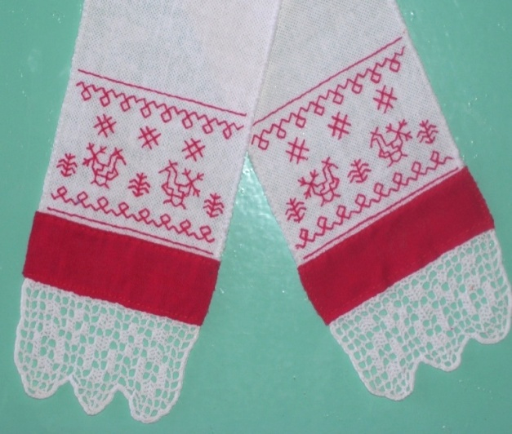


В далёкие времена несложный узор не только служил украшением, но и был оберегом. Изображая на предметах круги и кресты, прямые и волнистые линии, наш предок призывал на помощь себе добрые силы и отгонял злые. Попробуем разгадать тайну некоторых знаков.
Жизнь человека всё время была вязана с землёй. Он ходил по земле, обрабатывал её, строил дома. Земля – это ровная поверхность. В каргопольском районе нет гор и мало возвышенностей, в основном равнина. Посмотрите на рисунки (Слайд 18) .
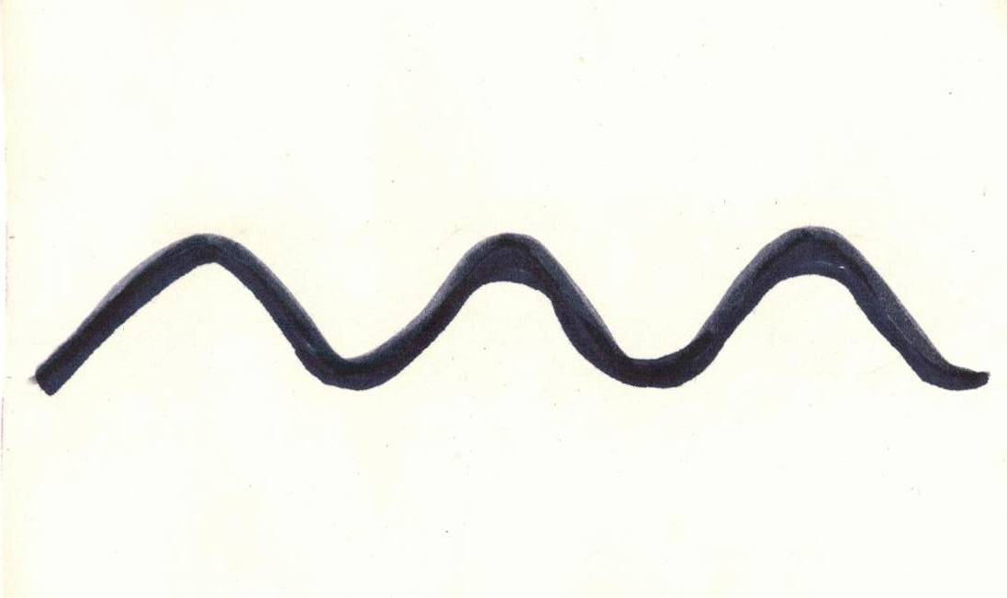
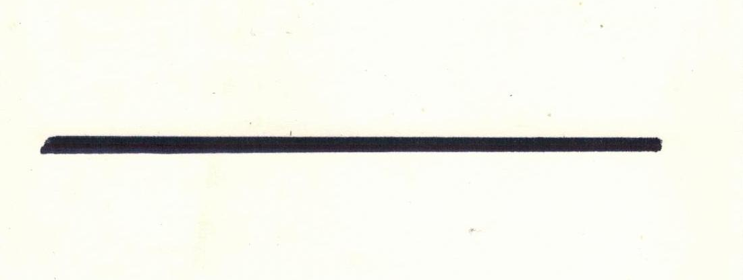

- Как вы думаете, прямой линией или волнистой наши предки изображали землю? (прямой) (щелчёк в презентации)
- А что они обозначали волнистой линией? (воду) (щелчёк)
И так, прямая линия – это земля, волнистая – вода.
Посмотрите на этот знак (Слайд 19)
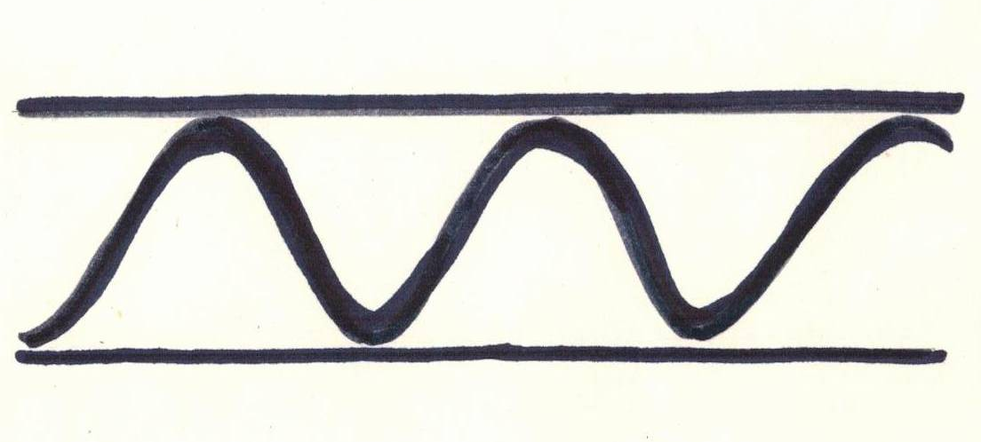

- Какую тайну он в себе хранит? Сможете «прочитать»? (земля, пропитанная водой) (щелчёк)
Без воды земля не сможет дать хорошего урожая.
- А что могли люди обозначать этим знаком? (Слайд 20)
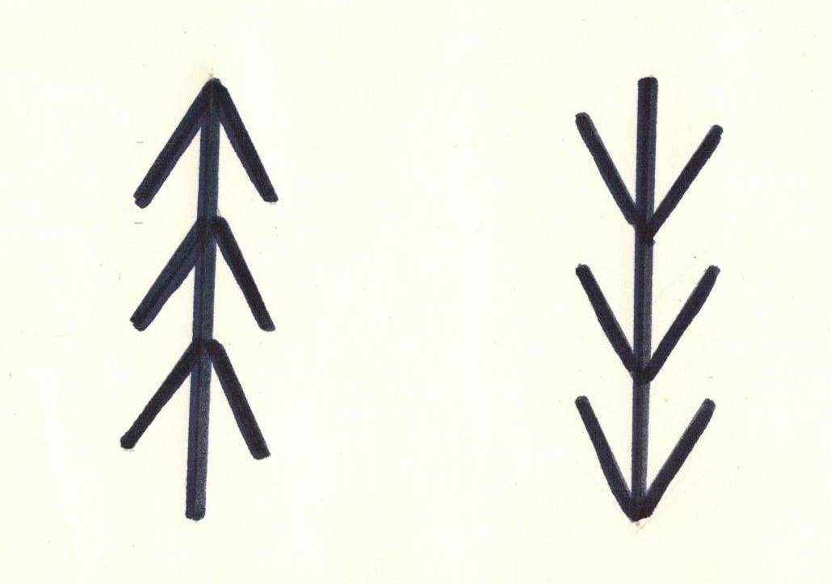

(растительность) (щелчёк)
Когда человек стал заниматься земледелием – пахать, сеять, появился новый знак. (Слайд 21) Посмотрите на него.
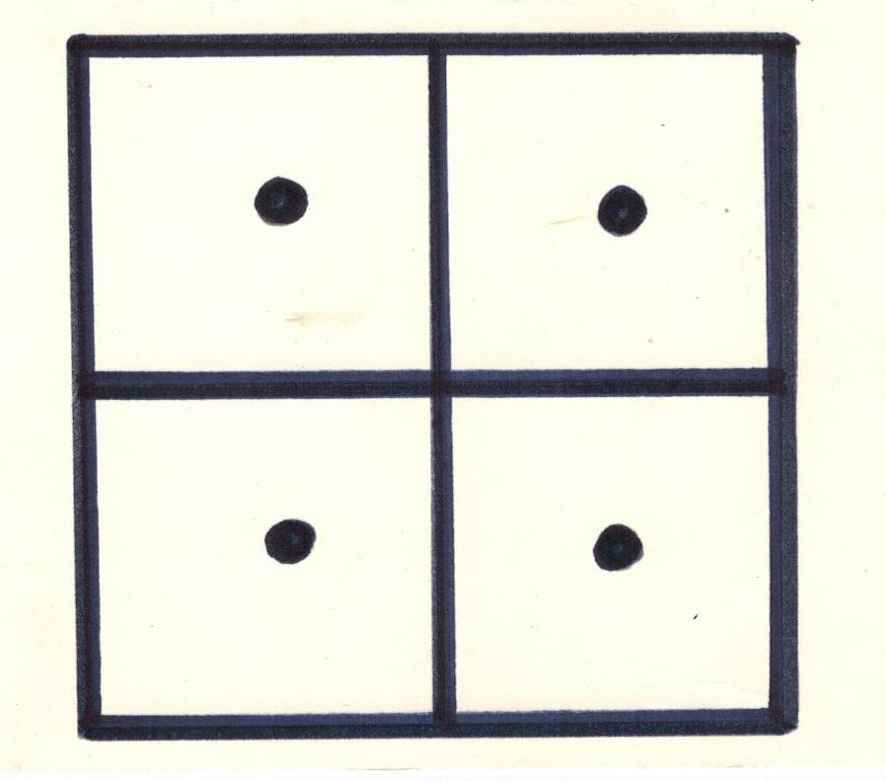

- Кто может разгадать его? (засеянное поле) (щелчёк). Квадраты – это поле, а точки – зёрна.
Чаще всего мастера используют в росписи знак солнца. (Слайд 22) Ведь без солнца нет жизни на Земле. На какую фигуру похоже солнце? (на круг) Именно так и изображают его.

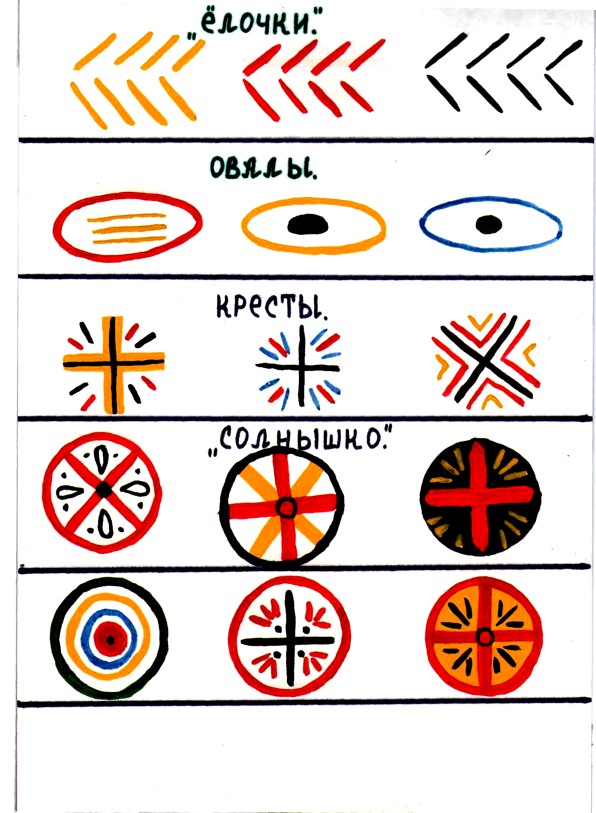

Солнце изображали и бесконечным разнообразием крестов, как в круге, так и без него.
Тайны узоров передавались из поколения в поколение, и дошли до нас. Как мы выяснили в начале урока, этими знаками украшали не только игрушки, но и посуду. (Слайд 23) Сегодня мы научились «читать» самые растространённые орнаментальные знаки. А со значением остальных знаков познакомимся на других занятиях.

4.Практическая часть. (Выдаю каждому ученику рисунок горшочка, карандаши, фломастеры).

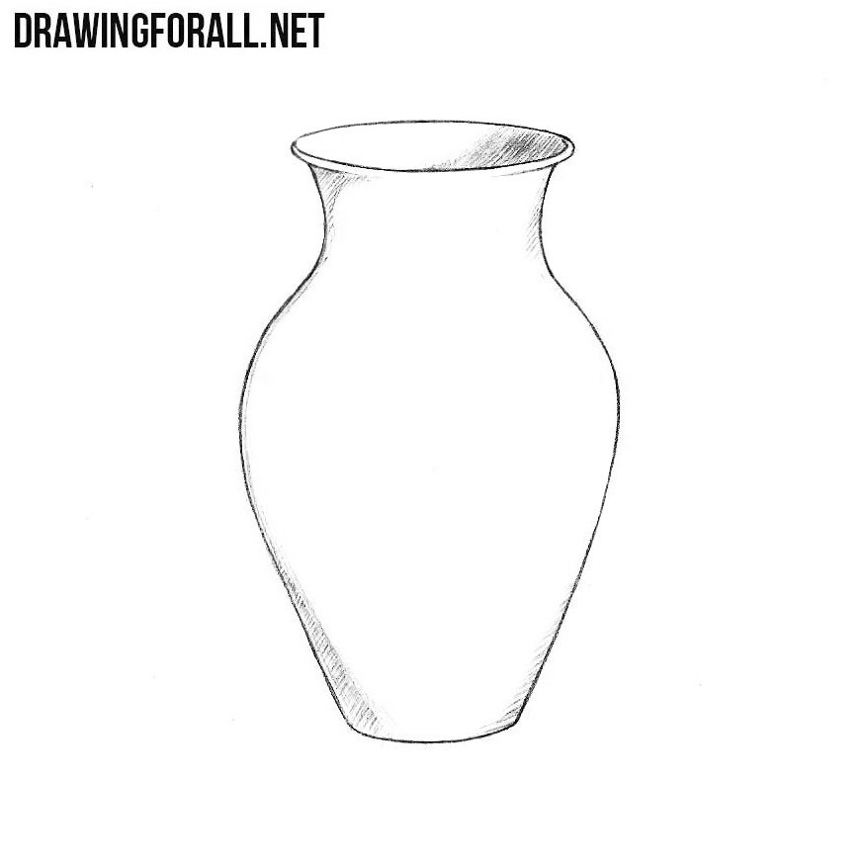
А теперь вам предстоит нанести рисунок на горшочек, используя знаки Каргопольского орнамента. (Слайд 24) После выполнения задания дети прикрепляют свою работу на доску.

5.Защита. (Прошу детей раскрыть тайну своего орнамента)
Какие вы молодцы! С заданием справились великолепно! Ну что, пришло время возвращаться из путешествия. Где наш волшебный глиняный шарик? Встаём вкруг. Для того чтобы вернуться обратно, мы произнесём такие слова: «Кручу, верчу, домой вернуться хочу» (садитесь)

- Заключение.
Вот и завершилось наше путешествие в страну «Глиняное чудо». Было оно не лёгким, но, надеюсь, интересным и полезным. Давайте подведём итог. Почему страну назвали «Глиняное чудо»? (Из глины можно творить чудеса. Её можно превратить в посуду, в различные игрушки. На глиняные изделия можно нанести знаки, они для наших предков служили не только украшением, но и оберегом)
В начале занятия мы говорили, что умение приходит со временем. Прошло целых 45 минут. Какое умение сегодня вы приобрели? (умение разгадывать тайны орнамента, самим составлять орнаментальный рисунок и т.д).
Да, вы стали умнее, научились понимать язык прошлого.

Рефлексия.
Ребята, сейчас я попрошу вас выполнить некоторые действия.
1.Встаньте те, кто сможет на глиняной игрушке разгадать тайну орнамента.
2.Сядьте те, кто согласен, что знак солнца на глиняной игрушке – это круг или крест.
3.Похлопайте в ладоши те, кому путешествие показалось интересным и познавательным.

Спасибо всем за активную работу. Мне было приятно с вами общаться. Желаю успехов, удач и новых открытий на трудном пути познания. До новых встреч.

Литература:
- Дурасов Г.П. Каргопольская глиняная игрушка Л.: Художник РСФСР. 1986. – 248 с.
- Рогозина Н.И., Попова О.П., Загайнова Н.А., Смирнова О.М, Костина Л.Н. Бабушкины уроки. АОИППК.г. Архангельск, 1997.
- Рудомётова О.А. Кукольный дом. Путеводитель по выставке для детей и родителей. Каргополь. 1998.
- Рудомётова О.А. Тайны древнего орнамента. Каргополь 1994.

